Министерство науки и высшего образования Российской Федерации
Федеральное государственное автономное образовательное учреждение
высшего образования
Национальный исследовательский ядерный университет «МИФИ»
Саровский физико-технический институт – филиал НИЯУ МИФИ
Физико-технический факультет
Кафедра философии и истории
VII Саровские молодежные чтения
Всероссийская научно-практическая студенческая конференция
«Ядерный университет и духовное наследие Сарова»
24,25,27,28 апреля 2023 г.
XХХV студенческая конференция по гуманитарным и социальным наукам СарФТИ НИЯУ МИФИ
XV студенческая онлайн-конференция по истории СарФТИ НИЯУ МИФИ
«Ядерный университет и духовное наследие Сарова»
25, 28 апреля 2023 г.
Василий Александрович Сухомлинский (1918 – 1970 гг.)

Доклад:
студентов группы ПМ12
Н. Прялов(руководитель), Я. Коновалов, Д. Дёмин
Преподаватель:
кандидат исторических наук, доцент
О.В. Савченко

Саров-2023
Аннотация.
В нашем докладе рассмотрены основные этапы жизни и деятельности Василия Александровича Сухомлинского - советского педагога-новатора, детского писателя и создателя педагогической системы, основанной на принципах гуманизма.
Для этого нами были изучены статьи, труды самого В.А. Сухомлинского. Мы уделили особое внимание воспитательной системе Василия Александровича Сухомлинского. Рассмотрели его главные идеи, а также их итоги. Наша команда рассмотрела последние годы жизни педагога-новатора и то, как сохраняется память о нём.
В результате работы над докладом мы узнали о жизни и деятельности Василия Александровича Сухомлинского, о его идеях, о том, как они повлияли на процесс воспитания детей.
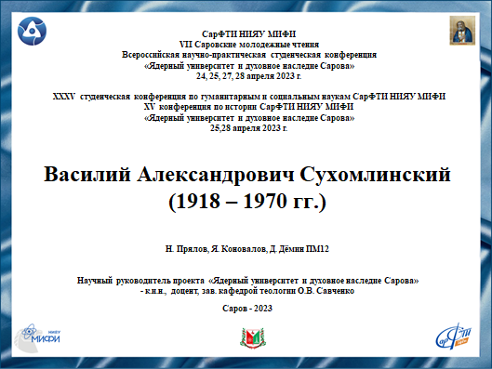
Слайд 1
Добрый день!
Мы представляем доклад о советском педагоге Василии Александровиче Сухомлинском.
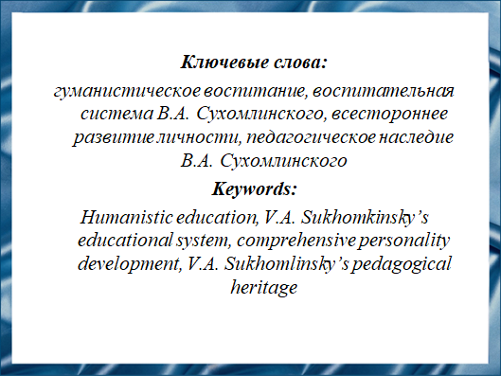
Слайд 2
В год 105-летия со дня рождения Василия Александровича Сухомлинского важно вспомнить жизнь и деятельность советского педагога-новатора, детского писателя и создателя педагогической системы, основанной на признаках гуманизма.
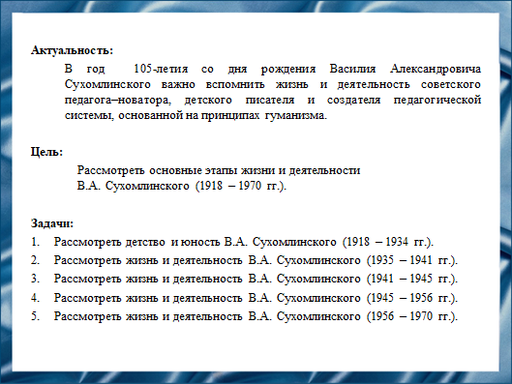
Слайд 3
Цель нашего проекта – рассмотреть этапы жизни и деятельности Василия Александровича Сухомлинского.
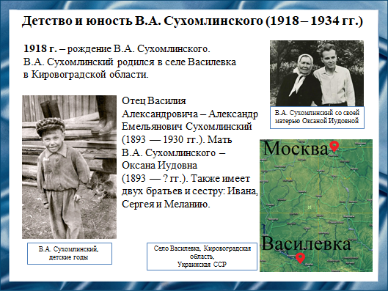
Слайд 4
Родился будущий педагог-новатор в 1918 году в селе Василевка (ныне Кировоградская область) в бедной крестьянской семье. Здесь прошли его детство и юность. Отец Василия Александровича – Александр Емельянович Сухомлинский – до Октябрьской революции работал по найму, как плотник и столяр в помещичьих хозяйствах («экономиях») и сдельно – в крестьянских хозяйствах. В советское время Александр Емельянович стал одним из передовых людей села – был общественником активистом, принимал участие в руководстве потребительской кооперацией и колхозом, выступал в газетах как селькор, заведовал колхозной избой-лабораторией, руководил трудовым обучением (по деревообрабатывающему делу) в семилетней школе. Мать В.А. Сухомлинского, Оксана Иудовна, была домашней хозяйкой, выполняла мелкую портняжную работу, трудилась в колхозе. Вместе с Александром Емельяновичем она воспитала, кроме Василия, ещё троих детей – Ивана, Сергея и Меланию. Все они стали Сельскими учителями.
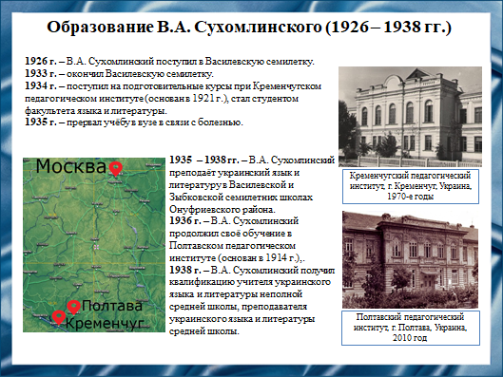
Слайд 5
После окончания Василевской семилетки Василий Александрович поступил в Кременчугский педагогический институт.
В 17 лет начал практическую педагогическую работу. Затем продолжил обучение в Полтавском педагогическом институте, где получил квалификацию учителя украинского языка и литературы.
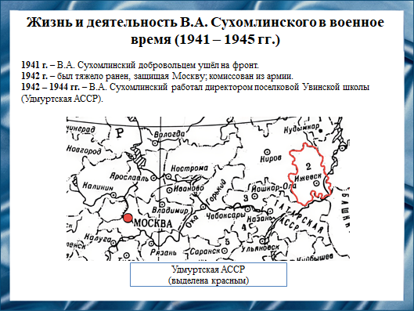
Слайд 6
В 1941 году молодой учитель добровольцем отправился на фронт. В краткой биографии Сухомлинского было место тяжёлому ранению: во время одного из боёв за Москву в начале 1942 года осколок снаряда задел его сердце. Врачи не давали никакой гарантии, что молодой человек выживет. Однако Сухомлинский, вопреки всем прогнозам, пошёл на поправку и в дальнейшем всю жизнь носил в сердце кусочек снаряда, который хирурги так и не смогли извлечь.
Лечение Василий Александрович проходил на Урале. Сразу после выписки он рвался на фронт, однако медкомиссия отказала ему в этом. Сухомлинскому не оставалось ничего другого, как остаться в Удмутрии и приступить к обязанностям директора поселковой школы.
Когда в 1944 году украинские земли были освобождены от фашистской оккупации, учитель вернулся на родину.
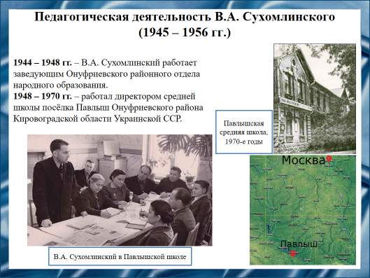
Слайд 7
После войны Василий Александрович вернулся на родину в качестве заведующего районного отдела народного образования в Онуфриевском районе. Однако уже в 1947 году попросился назад в школу. С 1948 года работал директором в Павлышской школе Онуфриевского района.
Павлышская школа стала его исследовательской лабораторией и экспериментальным полигоном. На базе школы Сухомлинский испытывал свои проекты «Школа под голубым небом» и «Школа радости» для шестилеток, проводил семинары по психологии и коллоквиумы по педагогике, факультативы по семейной жизни и этике для старших классов, собирал родительский клуб. Многие инновации потом стали повсеместно внедряться. Часть своих исследований Сухомлинский включил в диссертацию «Директор школы – организатор учебно-воспитательного процесса», которую защитил в 1955 году. Все новаторские идеи и учительский опыт педагог собрал в своих книгах и статьях.
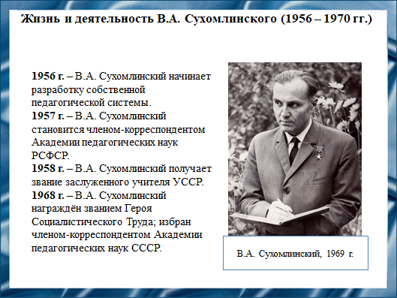
Слайд 8
Также Василий Александрович Сухомлинский был награждён званием Героя Социалистического Труда. Однако важнейшей работой Василия Александровича Сухомлинского можно считать его авторскую педагогическую систему, которую он разрабатывал большую часть своей жизни.
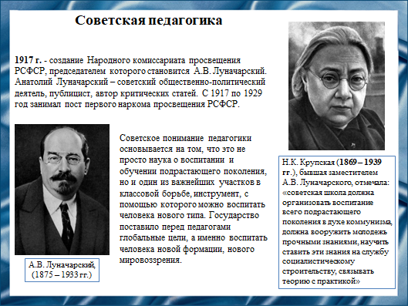
Слайд 9
Начиная с первых годов существования Советского государства, образование стало реформироваться достаточно радикально. В 1917 году создается Народный комиссариат просвещения РСФСР, председателем которого становится А.В. Луначарский (1975-1933 гг.). Народный комиссариат просвещения становится главным управляющим органом в области образования, науки и культуры.
Н.К. Крупская, бывшая заместителем А.В. Луначарского, отмечает: «советская школа должна организовать воспитание всего подрастающего поколения в духе коммунизма, должна вооружить молодежь прочными знаниями, научить ставить эти знания на службу социалистическому строительству, связывать теорию с практикой».
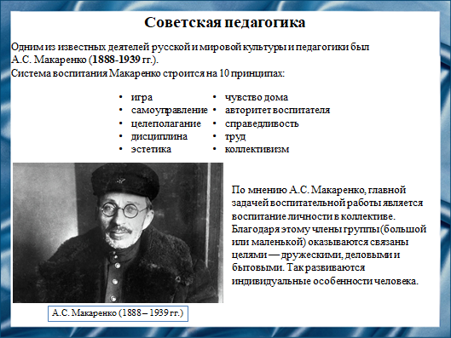
Слайд 10
Значительную роль в развитии советской педагогики и решении практических задач воспитания сыграл крупнейший советский педагог Антон Семёнович Макаренко. Он выдвинул и доказал осуществимость на практике принципов создания детского коллектива, методики трудового воспитания, воспитания в духе сознательной дисциплины.
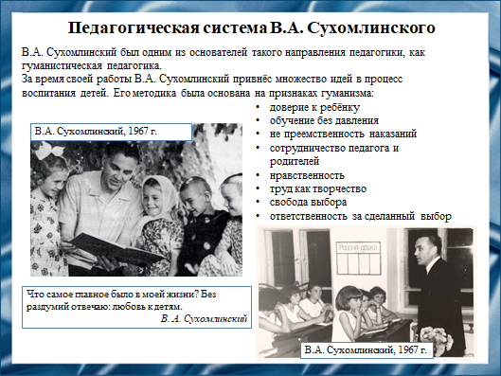
Слайд 11
Василий Александрович Сухомлинский был одним из тех педагогов, который определил такое направление, которое получило название «гуманистическая педагогика». Гуманистической она была по той причине, что В.А. Сухомлинский на первый план выдвигал личность ребёнка, на которую должен быть ориентирован учебно-воспитательный процесс.
Педагогическая система В.А. Сухомлинского основывалась на признаках гуманизма: доверие к ребёнку, обучение без давления, не преемственность наказаний, сотрудничество педагога и родителей, нравственность, труд как творчество, свобода выбора, ответственность за сделанный выбор.
В.А. Сухомлинский строил процесс обучения как радостный труд, большое внимание он уделял формированию мировоззрения учащихся, важная роль в обучении отводилась слову учителя, художественному стилю изложения, сочинению вместе с детьми сказок, художественных произведений.
Сухомлинский разработал комплексную эстетическую программу «воспитания красотой»: с самого детства человеку прививалась любовь к красоте природы, развивая духовные способности человека. Система Василия Александровича противостояла авторитарному воспитанию и критиковалась официальными педагогическими кругами за «абстрактный гуманизм»: идеи и суждения, отдалённые от жизни, идеализирующие её.
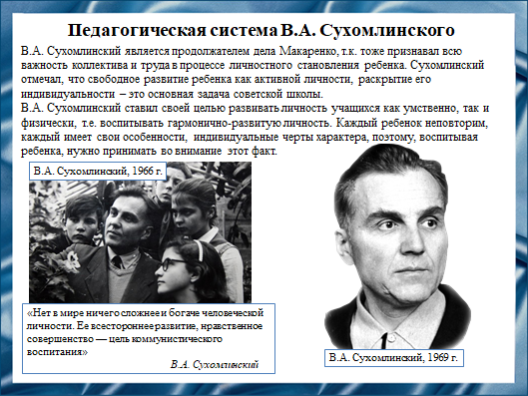
Слайд 12
Советская педагогическая школа справедливо отмечала, что педагогика – это наука диалектичная, т.е. находится в постоянном движении и развитии. Большую роль в развитии советской педагогики сыграли идеи В.А. Сухомлинского.
В.А. Сухомлинский является продолжателем дела Макаренко, т.к. тоже признавал всю важность коллектива и труда в процессе личностного становления ребёнка. Сухомлинский отмечал, что свободное развитие ребёнка как активной личности, развитие его индивидуальности – это основная задача советской школы.
В.А. Сухомлинский ставил своей целью развивать личность учащихся как умственно, так и физически, т.е. воспитывать гармонично-развитую личность. Каждый ребёнок неповторим, каждый имеет свои особенности, индивидуальные черты характера, поэтому, воспитывая ребёнка, нужно принимать во внимание этот факт. Учитывая, что Сухомлинский жил в социалистическом государстве, воспитательный процесс имел идеологическую основу. Сухомлинский стремился воспитать настоящего советского человека, это уже практиковали многие педагоги до него.
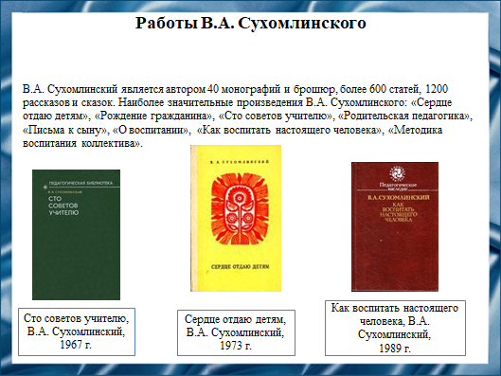
Слайд 13
Наиболее значительные работы Василия Александровича Сухомлинского: «Сердце отдаю детям», «Рождение гражданина», «Сто советов учителю», «Родительская педагогика», «Письма к сыну», «О воспитании», «Как воспитать настоящего человека», «Методика воспитания коллектива».
В книге «Сто советов учителю» он писал о том, что ребёнок познаёт мир вокруг себя и самого себя не только умом, но и сердцем. И только тот учитель влюблен в свой предмет, который на уроке может поведать лишь малую часть того, что он знает.
Учитель играет большую роль в воспитании из ребёнка человека будущего, от которого потом будет зависеть будущее всей страны. Учитель станет светочем знаний тогда и только тогда, когда у воспитанника появится желание знать много больше, чем он узнал на уроке. Это желание – один из главных стимулов, которые побуждают ученика к овладению знаниями.
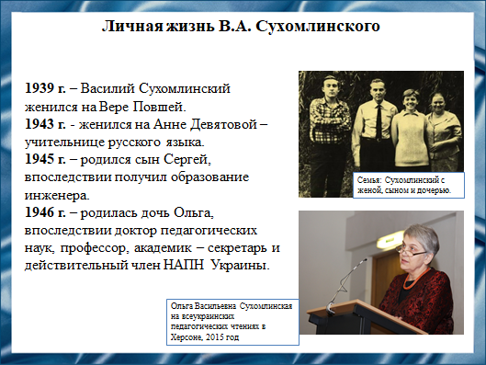
Слайд 14
Сухомлинский был дважды женат. Первый брак оказался трагическим: идя на фронт, Василий Александрович был вынужден оставить в оккупационной Полтаве беременную жену, которую по возвращению он не застал в живых. В 1943 году педагог женился во второй раз на Анне Девятовой – учительнице русской словесности. В 1945 году у них родился сын Сергей, и в 1946 году родилась дочь Ольга.
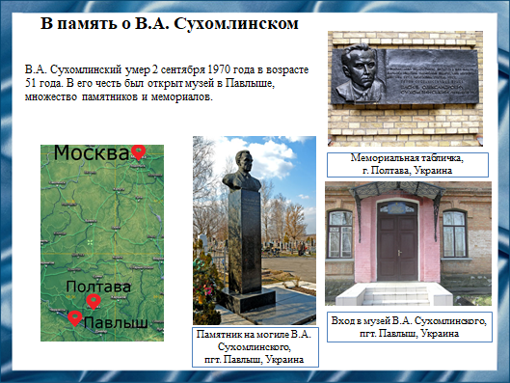
Слайд 15
В.А. Сухомлинский умер 2 сентября 1970 года в возрасте 51 года.
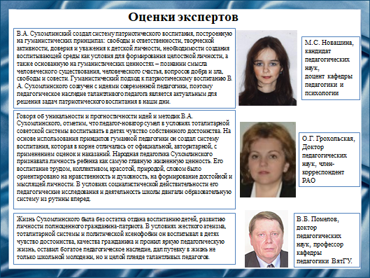
Слайд 16
Очень точную оценку деятельности В.А. Сухомлинского дала О.Г. Грохольская в своей статье “Педагогические идеи и новаторский опыт В.А. Сухомлинского”:
Говоря об уникальности и прогностичности идей и методик В.А. Сухомлинского, отметим, что педагог-новатор сумел в условиях тоталитарной советской системы воспитывать в детях чувство собственного достоинства. На основе использования принципов гуманистической педагогики он создал систему воспитания, которая в корне отличалась от официальной, авторитарной, с применением оценок и наказаний. Народная педагогика Сухомлинского признавала личность ребенка как самую главную жизненную ценность.
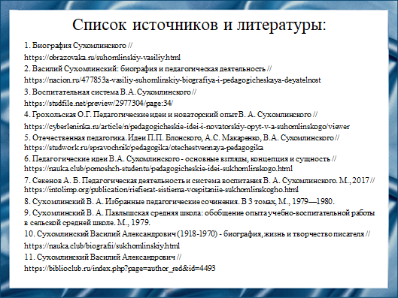
Слайд 17
Наш доклад основывается на данных источниках и литературе:
1. Биография Сухомлинского //
https://obrazovaka.ru/suhomlinskiy-vasiliy.html
2. Василий Сухомлинский: биография и педагогическая деятельность //
https://nacion.ru/477853a-vasiliy-suhomlinskiy-biografiya-i-pedagogicheskaya-deyatelnost
3. Воспитательная система В.А. Сухомлинского //
https://studfile.net/preview/2977304/page:34/
4. Грохольская О.Г. Педагогические идеи и новаторский опыт В. А. Сухомлинского //
https://cyberleninka.ru/article/n/pedagogicheskie-idei-i-novatorskiy-opyt-v-a-suhomlinskogo/viewer
5. Отечественная педагогика. Идеи П.П. Блонского, А.С. Макаренко, В.А. Сухомлинского // https://studwork.ru/spravochnik/pedagogika/otechestvennaya-pedagogika
6. Педагогические идеи В.А. Сухомлинского - основные взгляды, концепция и сущность // https://nauka.club/pomoshch-studentu/pedagogicheskie-idei-sukhomlinskogo.html
7. Секенов А. Б. Педагогическая деятельность и система воспитания В. А. Сухомлинского. М., 2017 // https://intolimp.org/publication/riefierat-sistiema-vospitaniie-sukhomlinskogho.html
8. Сухомлинский В. А. Избранные педагогические сочинения. В 3 томах, М., 1979—1980.
9. Сухомлинский В. А. Павлышская средняя школа: обобщение опыта учебно-воспитательной работы в сельской средней школе. М., 1979.
10. Сухомлинский Василий Александрович (1918-1970) - биография, жизнь и творчество писателя //
https://nauka.club/biografii/sukhomlinskiy.html
11. Сухомлинский Василий Александрович //
https://biblioclub.ru/index.php?page=author_red&id=4493

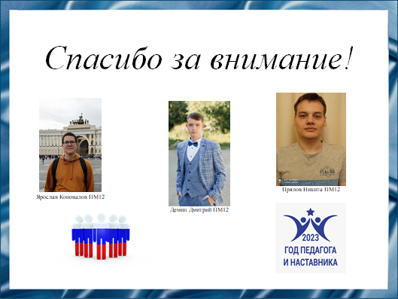
Слайд 18
Спасибо за внимание!
Резюме
Василий Александрович Сухомлинский очень любил детей. Он хотел, чтобы детство было самым счастливым периодом в жизни каждого человека.
Сухомлинский привнес множество передовых идей в процесс воспитания детей. Его педагогическая методика была основана на признаках гуманизма, согласно которым наивысшей ценностью была личность ребенка. Сухомлинский разработал комплексную эстетическую программу "воспитания красотой".

